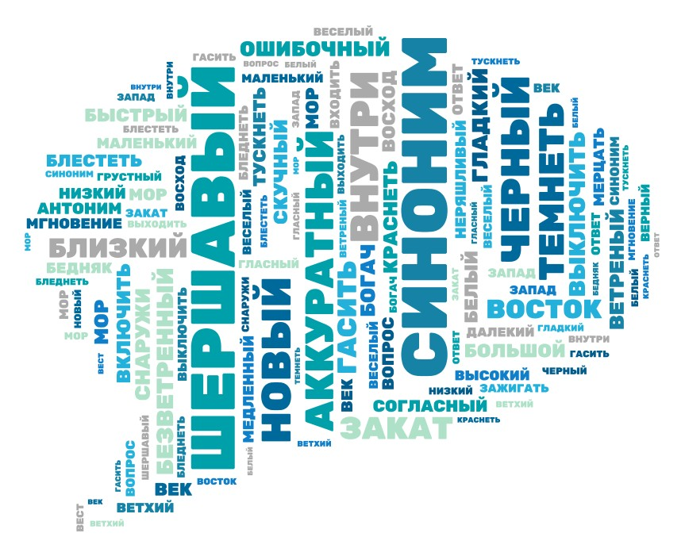

Задание: Из облака слов выписать пары антонимов.

